Virus Zika Dan Ancamannya!
Zika Dan Gejalanya
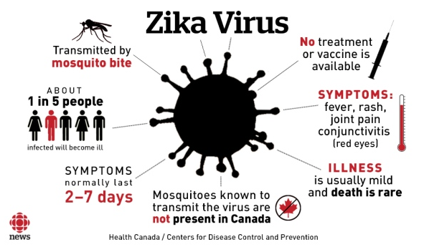
Belum sempat menghembuskan napas lega setelah redanya penularan flu burung, ebola, ataupun Sindrom Pernapasan Timur Tengah (MERS), dunia kembali dihebohkan dengan kehadiran Zika. Virus Zika adalah anggota keluarga Flaviviridae yang proses penularannya melalui media nyamuk Aedes aegypti. Masih satu family dengan virus lain seperti virus penyebab penyakit demam berdarah, penyakit kuning, dan penyakit chikungunya. Nyamuk bisa terinfeksi Zika bila menghisap darah seseorang yang telah terjangkit. Nyamuk yang terinfeksi lalu bisa menyebarkan virus ke orang lain.
Gejala infeksi Zika sendiri beragam, mulai dari
- Demam,
- Nyeri sendi dan otot,
- Sakit kepala,
- Bintik-bintik merah di kulit, sampai
- Mata memerah akibat peradangan selaput lendir kelopak mata atau konjungtiva.

Zika Bukan Penyakit Baru
Virus Zika merupakan Flavivirus kelompok Arbovirus bagian dari virus RNA. Pertama kali diisolasi tahun 1948 ketika para ilmuwan meneliti asal-usul demam kuning pada monyet-monyet di hutan Zika, Uganda. Dari hasil isolasi serum, 1952, ditemukan virus yang kemudian dinamai sesuai nama hutan asalnya. Selanjutnya beberapa negara Afrika, Asia khususnya Asia tenggara, Mikronesia, Amerika Latin, Karibia melaporkan penemuan virus Zika ini.
Kasus infeksi di luar Afrika sebenarnya jarang ditemukan. Baru tahun 2007 banyak kasus bermunculan di Pulau Yap, Mikronesia. Epidemi bahkan makin sering terjadi di Polinesia, Pulau Paskah, dan Kepulauan Cook di Kaledonia Baru. Namun, umumnya tidak ada kasus kematian atau perawatan di rumah sakit.
Setelah itu, kejadian luar biasa di luar Afrika baru muncul lagi April 2015 di Brasil. Otoritas kesehatan setempat menyatakan, saat itu ada sekitar 500 pasien dengan gejala serupa flu diikuti ruam merah dan nyeri. Hasil pemeriksaan laboratorium menunjukkan, sebagian besar mereka positif terinfeksi Zika.

Bahaya Dari Virus Zika
1. Menyebabkan Cacat Bawaan Pada Anak
Terlepas dari kenyataan bahwa penyakit yang dibawa nyamuk ini sangat mirip dengan demam kuning, virus West Nile, dan chikungunya, Zika adalah penyakit pertama yang berhubungan langsung ke malformasi kongenital utama seperti microcephaly.
Dilansir Foxnews, virus Zika dapat mempengaruhi kehamilan, dan menimbulkan risiko cacat bawaan pada anak. Bayi yang lahir dengan microcephaly akan memerlukan pemantauan dan perawatan seumur hidup karena nantinya akan menderita keterlambatan perkembangan dan kognitif.
Di Brasil tercatat hampir 4 ribu kasus microcephaly sejak Oktober 2015. Microcephaly menyerang 2 sampai 12 bayi per 10 ribu kelahiran di Amerika.
2. Memicu Gangguan Saraf
Selain berbahaya bagi ibu hamil, ada sekelompok kasus di mana virus dapat menyerang sistem saraf orang dewasa dan menyebabkan peradangan akar saraf di tulang belakang. Kondisi ini disebut Guillain-Barre, yakni gangguan saraf yang menyebabkan kelemahan otot yang dimulai pada kaki yang kemudian menyebar ke lengan dan wajah.
Pasien yang mengalaminya akan mati rasa, kesulitan berjalan, dan mengalami kelumpuhan ekstrem. Dalam kasus yang parah, pasien memerlukan alat bantu hidup. Karena memakan waktu beberapa minggu untuk pulih, pasien biasanya menderita kerusakan saraf.
Organisasi Kesehatan Dunia (WHO) mengatakan pihak berwenang di El Salvador melaporkan ada 46 kasus Guillain Barre dalam kurun waktu lima minggu, yakni sejak 1 hingga 6 Desember 2015. Penyebab pasti dari sistem autoimun ini tidak diketahui, tetapi beberapa pasien yang mengalami gejala ini juga memiliki gejala serangan Zika.
3. Virus Menyebar Cepat
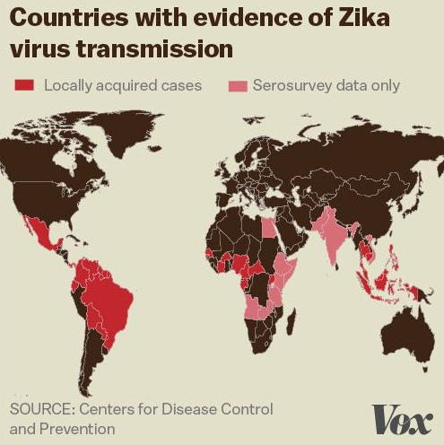
Hampir setiap jam ada perkembangan terbaru seputar penyebaran virus Zika yang semakin meluas di daerah Amerika. Di Kolombia, diprediksikan terdapat 600 ribu kasus.
Jika seorang pasien terinfeksi virus Zika saat mengunjungi wilayah yang terjangkit, pasien dapat menjadi titik fokus Aedes Aegypti untuk melakukan kontrak virus. Jika Anda terserang virus di luar wilayah yang terjangkit, kemudian Anda kembali ke rumah dan digigit oleh nyamuk Aedes Aegypti lain, maka nyamuk tersebut dapat menginfeksi orang lain.
Sangat penting bagi kita untuk proaktif melakukan pencegahan, mengingat hingga saat ini belum ada obat atau vaksin untuk mengobati Zika.
Cara Penularan Virus Zika
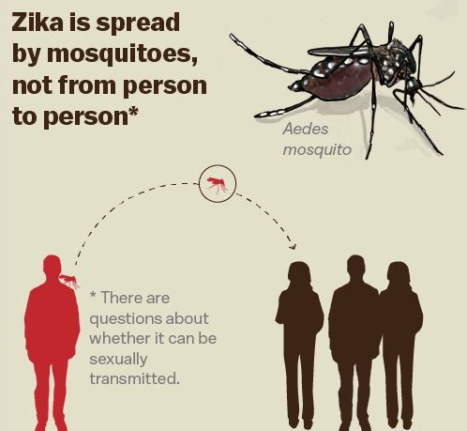
Siapapun yang tinggal atau mengunjungi area yang diketahui terdapat virus Zika memiliki risiko untuk terinfeksi, termasuk ibu hamil. Virus Zika ditularkan melalui gigitan nyamuk Aedes, dapat dalam jenis Aedes aegypti untuk daerah tropis, Aedes africanus di Afrika, dan juga Aedes albopictus pada beberapa daerah lain. Nyamuk Aedes merupakan jenis nyamuk yang aktif di siang hari, dan dapat hidup di dalam maupun luar ruangan. Virus zika juga bisa ditularkan oleh ibu hamil kepada janinnya selama masa kehamilan.
Cara Pencegahan Penularan Virus Zika
Pencegahan penularan virus ini dapat dilakukan dengan berbagai cara, seperti :
- Menghindari kontak dengan nyamuk
- Melakukan pemberantasan sarang nyamuk (PSN) dengan 3M Plus (menguras dan menutup tempat penampungan air, serta mengubur atau memanfaatkan daur ulang barang bekas, ditambah dengan melakukan kegiatan pencegahan lain, seperti menabur bubuk larvasida,
- Menjaga perkembangan nyamuk dengan menghindari adanya genangan air di lingkungan, pengaturan perangkap nyamuk, dan mungkin melakukan semprot nyamuk secara masal. Penggunaan AC dan jaring-jaring pada jendela telah berhasil mencegah penyakit ini menjadi wabah di Amerika.
- Menggunakan kelambu saat tidur, menggunakan obat nyamuk atau anti nyamuk,
- Melakukan pengawasan jentik dengan melibatkan peran aktif masyarakat melalui Gerakan Satu Rumah Satu Juru Pemantau Jentik (Jumantik),
- Meningkatkan daya tahan tubuh melalui perilaku hidup bersih dan sehat (PHBS), seperti diet seimbang dan melakukan aktifitas fisik secara rutin.
- Pada wanita hamil atau berencana hamil harus melakukan perlindungan ekstra terhadap gigitan nyamuk untuk mencegah infeksi virus Zika selama kehamilan, misalnya dengan memakai baju yang menutup sebagian besar permukaan kulit, berwarna cerah, menghindari pemakaian wewangian yang dapat menarik perhatian nyamuk seperti parfum dan deodoran.
Apa Yang Harus Dilakukan Jika Terinfeksi Virus Zika?
Belum ada vaksin atau pengobatan yang mampu mencegah atau mengobati infeksi Zika. Namun, jika Anda terinfeksi virus Zika, maka lakukan hal- hal sebagai berikut :
- Istirahat cukup
- Konsumsi cukup air untuk mencegah dehidrasi
- Minum obat acetaminophen atau paracetamol untuk meredakan demam dan nyeri.
- Cari pengobatan ke pelayanan kesehatan terdekat.
Demikian ulasan mengenai wabah penyakit virus Zika berikut ini. Semoga artikel ini dapat bermanfaat dan berguna bagi Anda, baik sebagai informasi, pengetahuan, ataupun pencegahan sejak dini. Sudah sepatutnya kita memulai hidup sehat agar terhindar dari segala macam wabah virus yang merugikan diri kita. Ingat! Lebih Baik Mencegah Daripada Mengobati! Karna Sehat Mahal Harganya!

